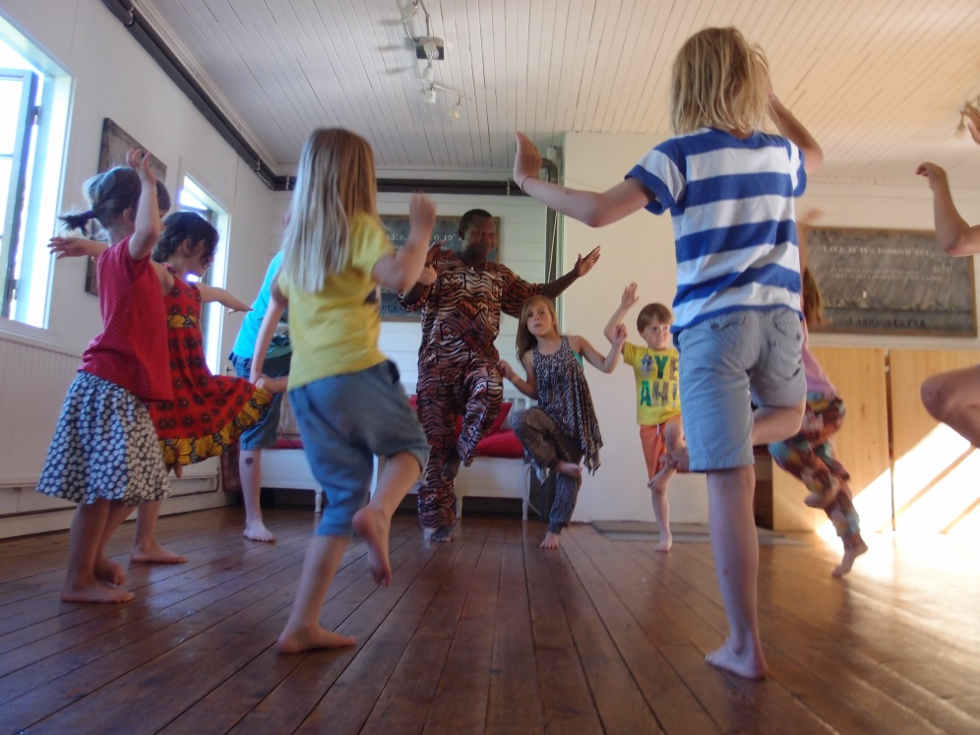

DANS OCH TRUMKURSER
för
BARN
på
Arholma Nord
Måndag 3 juli – Onsdag 5 juli 2017

VÄSTAFRIKANSK DANS för BARN MED Atab Bayo
Måndag tom. Onsdag 9.00-9.45 Pris 400kr.
DJEMBETRUMKURS för BARN med Mackan Sylla
Månd. och tisd. 15.00-15.45 onsd. 9.45-10.30 Pris 450kr.
Trummor finns att hyra 50 kr/dag.
50 kr rabatt för barn som både dansar och trummar
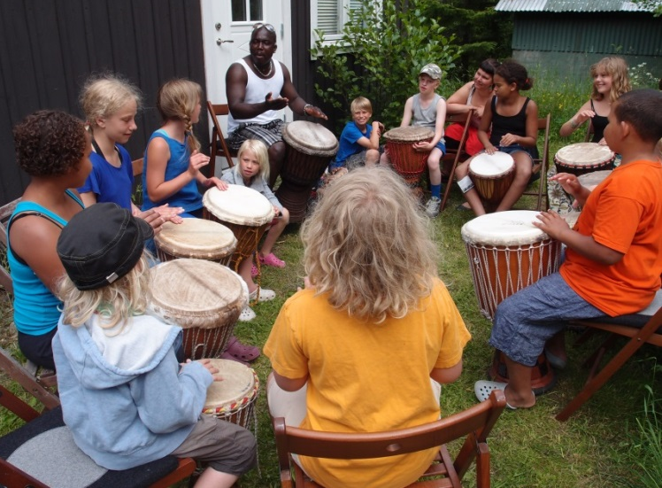
För anmälan och bokning av trumma:
Ring till Anna Mossberg Bayo
0176-651 10 el. 070-5400849
BANTAMBA innehar resegaranti ställd hos Kammarkollegiet
VÄLKOMNA!

